**Version 1: Kopiervorlage für Kinder bereits ausschneiden!**

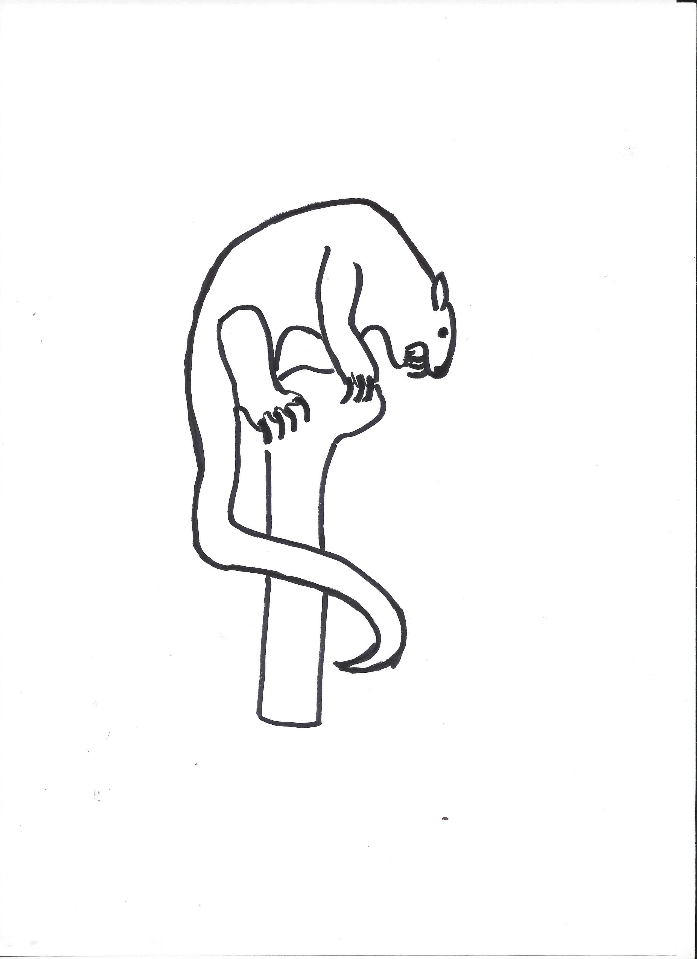**Version 1: Copy and already cut out for children!**

|  |  |  |
| --- | --- | --- |
|  |  |  |
|  |  |  |
| **C:\Users\monalisa\Desktop\EU-Partnerschaften\Bahkauv\Bahkauv-Kette.jpg** |  |  |
|  |  | **Logo Erasmus+ Schulbildung-skal2.jpg** |

**Schneide die Teile aus und klebe das Bahkauv zusammen. Male das Bakauv aus.**

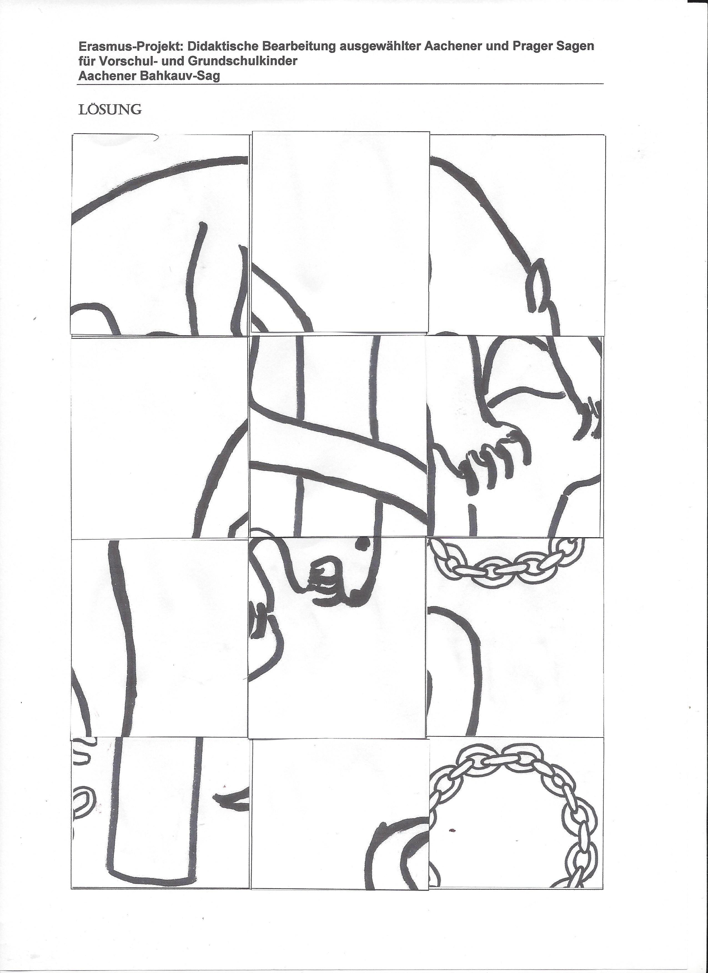**cut out the pieces and recontruct the Bahkauv.**

**Stick the pieces together and colour them.**